Департамент образования администрации г. Нижнего Новгорода

Муниципальное образовательное учреждение

дополнительного образования детей

Дворец детского (юношеского) творчества имени В. П. Чкалова

УТВЕРЖДАЮ
Директор ДДТ им. В.П. Чкалова
______________ Н.В. Панова
«__» ____________________

Методические рекомендации
по теме
«Обобщение педагогического опыта в формате видеоролика средствами программы Windows Movie Maker»

Автор: Беляева Ирина Евгеньевна
педагог – организатор отдела техники и декоративно-прикладного творчества

.

г. Нижний Новгород
2015 г.
Пояснительная записка
Обобщение педагогического опыта проведения мастер-классов, открытых занятий, фестивалей и соревнований может быть представлено в наглядной и информативной форме видеоролика, созданного из фотографий, аудио-и видеоматериалов и дополненного комментариями педагога, необходимыми заголовками, подписями и титрами.
Для пользователей с небольшим опытом или без опыта в создании видеороликов полезным инструментом окажется программа Windows Movie Maker, входящая в установочный пакет OC Windows и доступная для сободного скачивания на официальном сайте www.microsoft.com
Эта простая в использовании программа создания видеороликов позволяет создавать полностью настраиваемые мультимедийные презентации, содержащие не только ваши лучшие снимки и видеоролики, но и некоторые замечательные видеоэффекты и эффекты перехода, которые создадут впечатление профессионализма.
Для успешной работы импортируйте (скопируйте) все медиафайлы, которые вы хотите использовать (фотографии, видеофайлы и даже видео, снятое в режиме реального времени) и перетащите их на шкалу времени программы Windows Movie Maker. Затем расположите фрагменты вашего видеоролика в нужном порядке, удалите все лишнее, добавьте эффекты, переходы, заголовки и титры. Проверьте в окне предварительного просмотра, как все это выглядит.
После завершения работы Windows Movie Maker даст вам возможность экспортировать видео в различные форматы. В зависимости от того, где вы хотите его использовать: выложить на сайте, записать на CD-диск или просто сохранить его на жесткий диск, нужно будет выбрать соответствующие параметры.
Преимущества видеоредактора Windows Movie Maker
- Очень прост в использовании
- Доступен всем пользователям OC Windows
- Поддерживает изображения, аудио и видео
- Содержит много видеоэффектов и эффектов перехода
- Экспортирует файл в несколько форматов
Недостатки
- Слишком прост для продвинутых пользователей

  - Общее представление об инструментах программы
Windows Movie Maker
WindowsMovieMaker — это программа в составе Windows, которая позволяет создавать на компьютере видеозаписи и слайд-шоу, дополненные профессионально оформленными заголовками, переходами, эффектами, музыкой и закадровым текстом.
Создание видеофайла предполагает 3 основных этапа работы:
  - Импорт фото, видео, аудиоматериалов.
  - Редактирование проекта.
  - Экспорт или публикация видеофильма.
ВАЖНО: Для успешной работы храните все импортируемые материалы в одной папке на жестком диске компьютера и не перемещайте их до окончания работы и экспорта фильма.
Программа WindowsMovieMaker состоит из трех основных частей: области основных компонентов интерфейса, раскадровка или шкала времени и монитор предварительного просмотра.

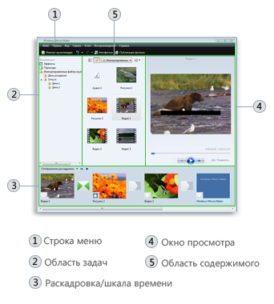
Основные части WindowsMovieMaker

Об областях основных компонентов интерфейса
WindowsMovieMaker предоставляет несколько различных панелей, выбор которых зависит от выполняемых задач.
- На панели «Задачи» перечислены типичные задачи, которые бывает необходимо выполнить при создании фильма, в том числе импорт файлов, редактирование фильма и его публикация.
- В области коллекций отображаются папки коллекций, в которых содержатся клипы. Папки коллекций появляются в области коллекций слева, а клипы в выбранной папке коллекции отображаются в области содержимого справа.

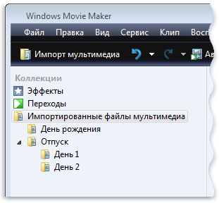
Область коллекций
- В области содержимого показаны клипы, эффекты или переходы, с которыми идет работа при создании фильма, в зависимости от выбранного режима. Можно выбрать между режимами отображения эскизов или сведений.
Можно перетаскивать клипы, переходы или эффекты из области содержимого, коллекции из области коллекций в раскадровку или на шкалу времени текущего проекта. Также можно перетаскивать клипы на монитор предварительного просмотра для их воспроизведения. Если изменить клип, эти изменения отразятся только в текущем проекте; они не влияют на исходный файл.

О раскадровке и шкале времени
Область, в которой создается и редактируется проект, отображается в двух режимах: раскадровки и шкалы времени. При создании фильма можно переключаться между этими двумя режимами.
- Раскадровка. Раскадровка является режимом по умолчанию в программе WindowsMovieMaker. Раскадровку можно использовать для просмотра последовательности или порядка клипов в проекте и, при необходимости, легкого изменения их порядка. Этот режим также позволяет просматривать любые добавленные видеоэффекты или видеопереходы. Добавленные в проект аудиоклипы не отображаются в раскадровке, но их можно просмотреть в режиме шкалы времени.
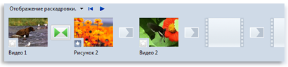
Режим раскадровки
- Шкала времени. Режим шкалы времени предоставляет возможность более подробного просмотра проекта фильма и позволяет выполнять более тонкую работу по редактированию. При помощи режима шкалы времени можно обрезать видеоклипы, настраивать продолжительность переходов между клипами и просматривать звуковую дорожку. Можно использовать шкалу времени для просмотра или изменения времени воспроизведения клипов в проекте. Кнопки шкалы времени позволяют переключаться в режим раскадровки, масштабировать детализацию проекта, добавлять комментарии, настраивать уровни звука. 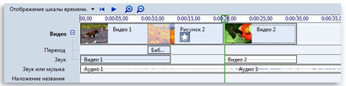
Режим шкалы времени

О мониторе предварительного просмотра
Монитор предварительного просмотра позволяет просматривать отдельные клипы или весь проект. При помощи монитора предварительного просмотра можно посмотреть проект перед публикацией его как фильма. Кнопки под монитором предварительного просмотра позволяют воспроизводить клип, приостанавливать воспроизведение или выполнять покадровое перемещение по клипу вперед или назад. Кнопка разделения позволяет разделить клип на две части по моменту, отображаемому на мониторе предварительного просмотра.
Можно сделать монитор предварительного просмотра больше или меньше, открыв в меню Вид подменю Размер окна при просмотре и выбрав размер. Также можно перетащить окно, чтобы сделать его больше или меньше.

Импорт видеофайлов, изображений и звука

впрограмму Windows Movie Maker
Для использования в проекте в WindowsMovieMaker можно импортировать файлы следующих расширений.
- Видеофайлы: .asf, .avi, .dvr-ms, .m1v, .mp2, .mp2v, .mpe, .mpeg, .mpg, .mpv2, .wm и .wmv
- Аудиофайлы: .aif, .aifc, .aiff .asf, .au, .mp2, .mp3, .mpa, .snd, .wav и .wma
- Файлы изображений: .bmp, .dib, .emf, .gif, .jfif, .jpe, .jpeg, .jpg, .png, .tif, .tiff и .wmf
В WindowsMovieMaker можно импортировать файлы и других расширений, однако не все типы файлов будут работать при попытке использовать их для создания фильма.
- В меню Файл щелкните Импорт элементов мультимедиа.
- Перейдите к импортируемым мультимедийным файлам и щелкните команду Импорт.
Советы
- Можно импортировать сразу несколько видеоклипов. Если клипы расположены последовательно, щелкните первый клип в списке, нажмите клавишу SHIFT и, удерживая ее нажатой, щелкните последний клип. Если клипы расположены не последовательно, нажмите клавишу CTRL и, удерживая ее нажатой, щелкните каждый клип, который требуется импортировать в программу Windows.
- Импортировать видеофайлы и изображения можно и перетаскиванием из фотоальбома Windows в WindowsMovieMaker.

Редактирование проекта
После импорта файлов в программу WindowsMovieMaker можно приступать к основной части создания фильмов — редактированию. Программа WindowsMovieMaker позволяет редактировать клипы множеством различных способов. Можно разделить длинный клип на два более коротких, объединить два клипа в один, обрезать начало или конец клипа и даже создать новые клипы.

Разделение и объединение клипов
Для упрощения работы можно вручную разделить видео- и аудиоклипы на небольшие клипы. Например, если видеоклип содержит две различные сцены, можно разделить его в той точке, где заканчивается одна сцена и начинается другая, а затем вставить переход между двумя клипами, или удалить ненужную сцену.
- На панели содержимого, на раскадровке или на шкале времени выберите видео- или аудиоклип, который необходимо разделить.
- Нажмите кнопку Воспроизведение, расположенную под окном просмотра.
- Когда воспроизведение клипа дойдет до места, где требуется его разделить, щелкните Приостановить.
- С помощью элементов управления воспроизведением под окном просмотра перейдите к месту разделения клипа.
- Нажмите кнопку Разделить, расположенную под окном просмотра.
Совет
Можно перетащить индикатор воспроизведения на полосе поиска к точному месту разделения клипа.

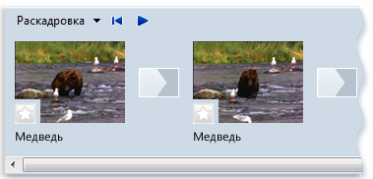
Видеоклип, разделенный на два клипа

И наоборот, может понадобиться объединить файл, разбитый на клипы меньшего размера. Смежные (соседние) видеоклипы можно объединить на раскадровке или на панели содержимого перед добавлением на раскадровку или шкалу времени.
- На панели содержимого или на раскадровке выберите объединяемые смежные клипы, удерживая нажатой клавишу CTRL.
- Щелкните Клип, затем щелкните Объединить.
Сведения об имени и свойствах первого клипа в группе используются для нового клипа, время корректируется соответствующим образом.
Совет
- Можно объединить больше двух клипов сразу, если они являются смежными. Чтобы выбрать несколько клипов, щелкните первый клип, нажмите клавишу SHIFT и, удерживая ее нажатой, щелкните последний клип.

Обрезка (скрытие) фрагментов видеоклипов
При обрезке клипа создается новая точка подрезки начала и/или конца. Точка подрезки начала определяет, когда начнется воспроизведение клипа, а точка подрезки конца — когда будет остановлено воспроизведение клипа в проекте и фильме. При обрезке клипа данные не удаляются из исходного файла, а становятся скрытыми и не появляются в проекте или опубликованном фильме.
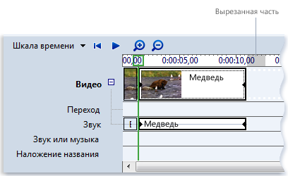

Обрезанный видеоклип с выделенной обрезанной частью

Обрезка видеоклипа
- В режиме раскадровки щелкните Вид, затем щелкните Шкала времени.
- На шкале времени щелкните клип, который требуется обрезать.
- С помощью элементов управления воспроизведением под окном просмотра перейдите к месту обрезки клипа.
- Выполните следующие действия.
  - Когда индикатор воспроизведения будет находиться в точке, где необходимо установить начало воспроизведения выбранного видео- или аудиоклипа, щелкните Клип, затем щелкните Подрезать начало.
  - Когда индикатор воспроизведения будет находиться в точке, где необходимо установить конец воспроизведения выбранного видео- или аудиоклипа, щелкните Клип, затем щелкните Подрезать конец.
Примечания
- Чтобы задать точки подрезки начала и конца, можно также перетаскивать метки подрезки. Метки подрезки выглядят как небольшие черные треугольники в начале и конце клипа и появляются при щелчке клипа на шкале времени. При наведении на метку подрезки указатель превращается в красную двустороннюю стрелку. Щелкните и перетащите метку подрезки, чтобы задать новую начальную или конечную точку клипа.

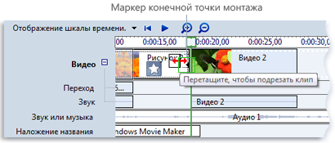

Обрезка клипа с помощью меток подрезки

Возможно, потребуется один или несколько раз нажать кнопку Увеличить шкалу времени для более четкого отображения клипов на шкале времени. Кнопка «Увеличить шкалу времени» отображается на панели инструментов шкалы времени в виде лупы со знаком «плюс» внутри.
Отмена обрезки клипа
- В режиме раскадровки щелкните Вид, а затем щелкните Шкала времени.
- Выберите обрезанный клип на шкале времени, щелкните Клип, а затем щелкните Убрать точки подрезки.

Добавление переходов и эффектов к изображениям и видеозаписям
Можно улучшить процесс создания фильма с помощью добавления собственных оригинальных штрихов, которые придадут фильму особый профессиональный вид. Благодаря переходам и эффектам ваш фильм будет плавно перетекать от одной сцены к другой и выглядеть именно так, как вам требуется.

Переходы
Переход управляет сменой одного видеоклипа или изображения другим. Можно добавить переход между двумя изображениями, видеоклипами или заголовками в любой комбинации в раскадровке или на шкале времени. Можно выбрать такой популярный и привлекательный переход, как угасание. Также можно использовать более яркие переходы, такие как Решетка, На части или Зигзаг (и многие другие).
Проект в раскадровке с переходом
Все добавленные переходы появляются на дорожке перехода шкалы времени. Чтобы увидеть эту дорожку, необходимо растянуть видеодорожку.
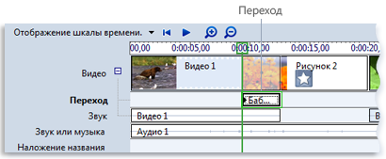
Проект на шкале времени с переходом

В раскадровке или на шкале времени выберите второй из двух видеоклипов, заголовков или изображений, между которыми необходимо добавить переход.
- Щелкните Сервис, затем щелкните Переходы.
- В области содержимого выберите переход, который следует добавить. Для предварительного просмотра перехода можно нажать Воспроизвести под окном просмотра.
- Щелкните Клип, затем щелкните Добавить на шкалу времени или Добавить на раскадровку.
Примечания
Также можно добавить переход, перетаскивая его на шкалу времени между двумя видеоклипами на видеодорожке. Либо в режиме раскадровки можно перетащить переход в ячейку перехода между двумя видеоклипами или изображениями.

Продолжительность перехода определяется временем перекрытия между двумя клипами. Иногда необходимо сделать переход меньше или больше.
- Чтобы просмотреть дорожку перехода шкалы времени, растяните видеодорожку.
- На дорожке перехода шкалы времени выполните одно из следующих действий.
  - Для уменьшения продолжительности перехода перетащите начало перехода по направлению к концу шкалы времени.
  - Для увеличения продолжительности перехода перетащите начало перехода по направлению к началу шкалы времени.
Либо:
- Щелкните Сервис, выберите Параметры, затем щелкните вкладку Дополнительно.
- Введите время (в секундах), в течение которого переходы должны воспроизводиться по умолчанию после их добавления в раскадровку или на шкалу времени.

Удаление перехода
- Выполните одно из следующих действий.
  - Щелкните в раскадровке ячейку перехода, содержащую переход, который необходимо удалить.
  - Щелкните на шкале времени переход на дорожке перехода, который необходимо удалить.
- Щелкните Правка, затем щелкните Удалить.

Эффекты
Эффекты позволяют добавлять к фильму спецэффекты. Например, можно придать импортированному видео вид классического, старого фильма. Для этого можно добавить к видеоклипу, изображению или заголовку один из эффектов фильма под старину, чтобы клип выглядел как старый фильм.
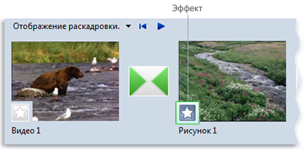

Проект на раскадровке с эффектом

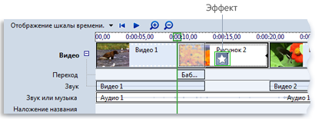

Проект на шкале времени с эффектом

Добавление эффекта
- На раскадровке или шкале времени выберите видеоклип, изображение или заголовок, к которому необходимо добавить эффект.
- Щелкните Сервис, затем щелкните Эффекты.
- В области содержимого выберите эффект, который следует добавить. Можно нажать Воспроизвести под монитором, чтобы осуществить предварительный просмотр эффекта.
- Щелкните Клип, затем щелкните Добавить на шкалу времени или Добавить на раскадровку.
Примечания
- Также можно добавить эффект, перетаскивая его из области содержимого на изображение или видеоклип на видеодорожке шкалы времени, в ячейку эффекта видеоклипа или на изображение на раскадровке.
- Режим эскизов в области содержимого отображает примеры различных эффектов.

Изменение эффекта
- На видеодорожке шкалы времени или на раскадровке выберите видеоклип, изображение или заголовок, к которому применен эффект, который требуется изменить.
- Щелкните Клип, выберите Видео, затем щелкните Эффекты.
- Выполните одно из следующих действий.
  - Чтобы удалить эффект, выберите его в области Отображаемые эффекты, затем щелкните Удалить. При необходимости повторите.
  - Чтобы добавить эффект, выберите его в области Имеющиеся эффекты и щелкните Добавить. При необходимости повторите.
Советы
- Если добавлено несколько эффектов, можно изменить порядок их отображения с помощью кнопок Вверх иВниз.
- Чтобы быстро добавить эффект, можно перетащить его на видеоклип, изображение или заголовок на раскадровке или шкале времени.
- Если добавить к клипу один и тот же эффект более одного раза, он будет применен соответствующее количество раз. Например, если дважды добавить к одному и тому же видеоклипу эффект ускорения в два раза, клип будет воспроизводиться в четыре раза быстрее исходного.
- Также можно удалить эффект следующим способом: выбрать на раскадровке ячейку с эффектом, который необходимо удалить, а затем нажать клавишу DELETE.

Добавление названий и титров фильмов
С помощью WindowsMovieMaker можно добавлять в фильм название, имя создателя, дату, титры и другой текст. Например, можно добавить титры, чтобы представить человека или сцену в фильме.
Титры можно добавлять в различных частях фильма: в начале или в конце, до или после клипа или поверх него. Титр воспроизводится в течение указанного времени либо сам по себе, либонакладываясь на видео в процессе его воспроизведения, после чего он исчезает, и воспроизводится видеоклип или изображение.
На следующем рисунке показан проект с титром, отображаемым перед видеоклипом:

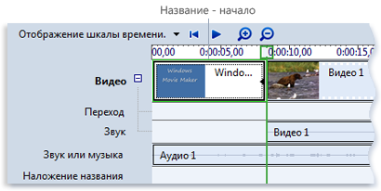
Начальный титр на шкале времени

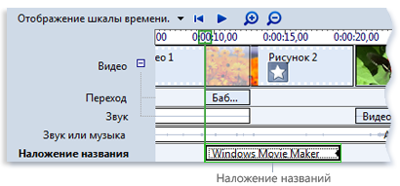
На следующем рисунке показан проект с титром, отображаемым поверх воспроизводимого видеоклипа:

Титр наложения на шкале времени

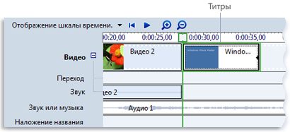
Проект с титрами в конце.

Добавление названия и титров
- Щелкните на раскадровке или шкале времени там, где должны отображаться название или титры в фильме.
- В меню Сервис щелкните Названия и титры.
- Щелкните ссылку на место добавления названия или титров.
- В поле Введите текст названия введите текст названия или титров.
После ввода текста на экране отображаются тип анимации и формат по умолчанию добавляемых названия или титров.
- Для изменения типа анимации названия щелкните Изменить анимацию названия и выберите в списке тип анимации.
- Для изменения шрифта и цвета титров щелкните Изменить шрифт и цвет текста и выберите тип шрифта, его цвет, форматирование, цвет фона, прозрачность, размер шрифта и положение названия.
- Щелкните Добавить название.

Изменение названия
- На раскадровке или шкале времени выберите изменяемое название.
- В меню Правка выберите команду Изменить название.
- Внесите нужные изменения и щелкните Добавить название.

Изменение времени показа титров
- Для перехода в режим шкалы времени в меню Вид выберите Шкала времени.
- Выберите титр, время отображения которого следует изменить.
- Для увеличения времени воспроизведения титров перетащите конечный маркер монтажа в конец шкалы времени.
- Для уменьшения времени воспроизведения титров перетащите начальный маркер монтажа в конец шкалы времени.

Удаление титров
- На раскадровке или шкале времени щелкните удаляемые из фильма титры.
- В меню Правка щелкните Удалить.
Примечание
Маркеры монтажа выглядят как черные треугольники в начале и конце клипа. Над маркером монтажа указатель превращается в красную двуглавую стрелку.

Публикация фильма
По окончании работы проект можно опубликовать как фильм. Фильм - это файл WindowsMedia с расширением .wmv или файл формата AVI с расширением .avi. После публикации фильма в программе WindowsMovieMaker его можно передать другим пользователям различными способами — через свой компьютер, на записываемом CD или DVD-диске, отправить как вложение в сообщении электронной почты или записать на кассету цифровой камеры.

Публикация фильма на компьютере
- В меню Файл щелкните Опубликовать фильм.
- Щелкните Этот компьютер, а затем Далее.
- В поле Имя файла введите название фильма.
- В поле Опубликовать на выберите место публикации фильма и щелкните Далее.
- Выберите параметры публикации фильма и щелкните команду Опубликовать.
- Для просмотра фильма после публикации установите флажок Воспроизвести фильм после нажатия кнопки "Готово".
- Щелкните Готово.

Публикация и запись фильма на записываемый компакт-диск
- Вставьте чистый записываемый или перезаписываемый компакт-диск в устройство записи компакт-дисков.
- В меню Файл щелкните Опубликовать фильм.
- Щелкните пункт Записываемый компакт-диск, а затем Далее.
- В поле Имя файла введите название фильма.
- В поле Имя компакт-диска введите имя компакт-диска и щелкните команду Далее.
- Выберите параметры публикации фильма и щелкните команду Опубликовать.
- Для публикации и записи фильма на другой записываемый компакт-диск установите флажок Опубликовать этот фильм на другом записываемом компакт-диске и щелкните команду Далее. Замените записанный компакт-диск другим и повторите действия с 4 по 6.

Отправка фильма как вложения в сообщении электронной почты
- В меню Файл щелкните Опубликовать фильм.
- Щелкните Электронная почта, а затем Далее.
- После публикации фильма выполните одно из следующих действий.
  - Чтобы перед отправкой воспроизвести фильм в проигрывателе по умолчанию, щелкните команду Воспроизведение фильма.
  - Чтобы сохранить локальную копию фильма на компьютере перед отправкой по электронной почте, щелкните команду Сохранить копию фильма на компьютере, введите имя файла фильма в поле Имя файла и щелкните команду Сохранить.
- Чтобы вложить фильм в сообщение электронной почты, щелкните команду Вложить фильм.
- В программе электронной почты, используемой по умолчанию, введите адрес получателя фильма, добавьте по желанию текст в основное сообщение и отправьте его.

Литература
Официальный сайт www.microsoft.com

